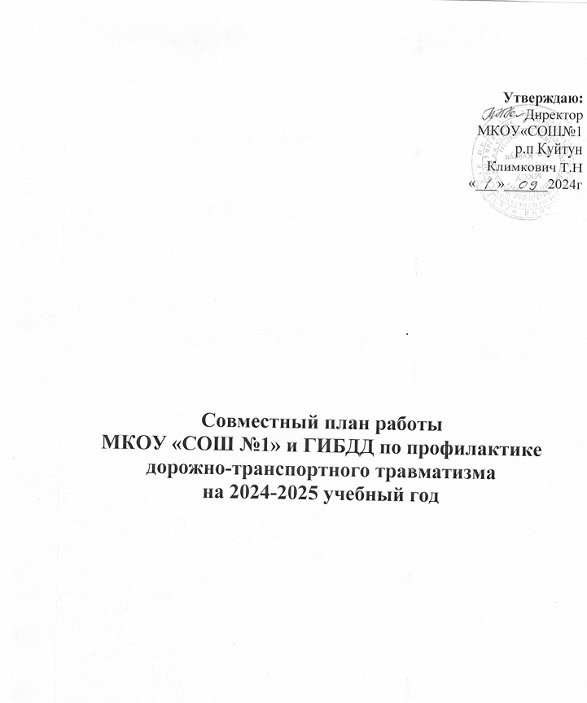
Цель: воспитание гражданственности, высокой общей культуры коллективизма, профессиональной ориентации, привлечение обучающихся к организации пропаганды безопасного движения на дорогах и улицах среди детей младшего и среднего возраста.
Задачи:
Сформировать у учащихся устойчивые навыки соблюдения и выполнения Правил дорожного движения;
Применять современные формы и методы обучения и воспитания детей, инновационные технологии, направленные на предупреждение несчастных случаев на улицах и во дворах;
Развивать у детей и подростков чувство ответственности за свои действия и поступки;
Распространять среди педагогов школы передовой опыт по обучению учащихся навыкам безопасного поведения на дороге;
Поддерживать у родителей обучающихся устойчивый интерес к безопасности и здоровью детей как участников дорожного движения
Укреплять взаимодействие между школой и ГИБДД с целью профилактики детского дорожно-транспортного травматизма.
Направления работы:
- Работа с учащимися:
- беседы на классных часах;
- участие во внешкольных мероприятиях;
- помощь в подготовке к районным и областным мероприятиям по БДД.
- Работа с педагогическим коллективом:
- совместное планирование работы по БДД и профилактике ДТП;

- выступления сотрудников ГИБДД на семинарах классных руководителей по вопросам обучения детей и подростков Правилам дорожного движения.
3. Работа с родителями:
- выступления по проблеме БДД на родительских собраниях;
- индивидуальные консультации для родителей.
Ожидаемые результаты:
Повышение культуры безопасного поведения на дорогах у учащихся школы;
Снижение детского дорожно-транспортного травматизма;
Тесное сотрудничество со структурами, обеспечивающими безопасность
Наличие у учащихся основ теоретических знаний и практических умений, относящихся к сфере обеспечения дорожной безопасности;
Результат:
Снижение количества ДТП с участием детей, вовлечение учащихся в пропаганду ПДД. Сформированные у учащихся знания и умения по ПДД. Воспитанная культура поведения, сознательное отношение к своей жизни и здоровью.

№ п/п | Мероприятия | Сроки | Ответственные
1 | Инструктаж учащихся о поведении в школьном автобусе | 1 раз в четверть  (вначале учебной четверти)  При запланированном выезде | Классные руководители.  Инспектор ГИДД  ЮИДовцы
2 | Инструктаж учащихся о поведении на дорогах | еженедельно на классном часу  1 раз в четверть  (перед каникулами) | Классные руководители Инспектор ГИДД  ЮИДовцы
3 | Оформление уголков по ПДД в классах и школе | Август,  сентябрь | Заместитель директора по ВР.  Классные руководители ЮИДовцы
4 | Памятка «Безопасный путь в школу и домой» (1- 4 кл.) | Сентябрь | Учителя начальных  классов ЮИДовцы
5 | Составление схем безопасных маршрутов движения детей 1-4 х классов в школу и обратно | Сентябрь | Классные руководители
6 | Конкурс рисунков  «Безопасная дорога» | Октябрь | Руководитель отряда ЮИД
7 | Рейды на наличие световозвращающих элементов у учащихся школы | В течение учебного года | Классные руководители,  отряд ЮИД, Родительский патруль
8 | «Акция»Мероприятия, посвященные Всемирному Дню памяти жертв ДТП | ноябрь | Сотрудник ГИБДД,  руководитель ЮИД.  ЮИДовцы
9 | Просмотр видеороликов, мультфильмов, презентаций по ПДД | Ежемесячно | руководитель ЮИД.  ЮИДовцы.
10 | Проведение тематических викторин, игр, конкурсов по ПДД в 1-11 кл | В конце каждой четверти | Классные руководители.  руководитель ЮИД.  ЮИДовцы
11 | Акция: «Осенние каникулы».  Акция: «Зимние каникулы».  Акция: «Весенние каникулы».  Акция: «Летние каникулы». | Октябрь  Декабря  Марта  Мая | Инспектор ГИБДД  руководитель ЮИД.  ЮИДовцы
12 | Встречи-беседы инспектора ГИБДД: обязанности пешеходов, велосипедистов и тд. | В течение учебного года | Инспектор ГИБДД  руководитель ЮИД
13 | Участие в районных мероприятиях:  - «Безопасное колесо»  - Акция «Засветись! Будь ярче на дороге!»  - «Знатоки дорожных правил»  - Акция «Пассажир»  - Акция «Пешеход на переход»  - Неделя безопасности дорожного движения | июнь  ноябрь-март  октябрь  ноябрь – март  апрель- май  сентябрь | Инспектор ГИБДД  руководитель ЮИД.  ЮИДовцы
14 | Участие в Акции  «Внимание-каникулы!»  «Горка», «Рождественские каникулы»  «Внимание дети!» | март, октябрь декабрь, январь, февраль  август-октябрь, май-июнь | Инспектор ГИБДД  руководитель ЮИД.  ЮИДовцы
18 | Проведение бесед – «минуток» по профилактике несчастных случаев с детьми на дороге (в начальных классах еженедельно на последнем уроке) | В течение года | Классные руководители 1-4 классов  руководитель ЮИД.  ЮИДовцы
19 | Организация и проведение Единого дня мероприятий, посвящённых созданию движения ЮИД | 6 марта | руководитель  ЮИД.  ЮИДовцы
20 | Индивидуальные беседы с учащимися, находящимися на внутришкольном контроле, со старшеклассниками, имеющими мотоциклы, скутеры в хозяйстве и их родителями по данной теме. | 1 раз в четверть | Заместитель директора по ВР. Руководитель  ЮИД.  Советник директора по воспитанию и взаимодействию с детскими общественными объединениями
21 | Агитбригада по ПДД | март | Руководитель отряда ЮИД
22 | «Безопасное колесо» | май | Руководитель отряда ЮИД
23 | День дорожной безопасности | июнь | Руководитель отряда ЮИД.
25 | Организация работы отряда юных инспекторов дорожного движения | В течение учебного года | Руководитель отряда ЮИД
27 | Распространение памяток, буклетов и листовок по профилактике ПДД | октябрь, декабрь, март, май | руководитель ЮИД.  ЮИДовцы
28 | Проведение родительских собраний с демонстрацией видеороликов по безопасности дорожного движения, профилактике дорожно-транспортного травматизма с приглашением сотрудников ГИБДД. | В течение учебного года | Заместитель директора по ВР, Инспектор ГИБДД
29 | Организация работы «Родительского патруля» | В течение учебного года | Инспектор ГИБДД,  родительский патруль, руководитель ЮИД

Утверждаю:
Директор
МКОУ«СОШ№1
р.п Куйтун
Климкович Т.Н
«___»______2024г

.

Совместный план работы
МКОУ «СОШ №1» и ГИБДД по профилактике
дорожно-транспортного травматизма
на 2024-2025 учебный год

